МНОГОФУНКЦИОНАЛЬНЫЙ ШАРНИРНО-СОЧЛЕНЕННЫЙ МИНИПОГРУЗЧИК MULTIONE 8.5SK Stage V
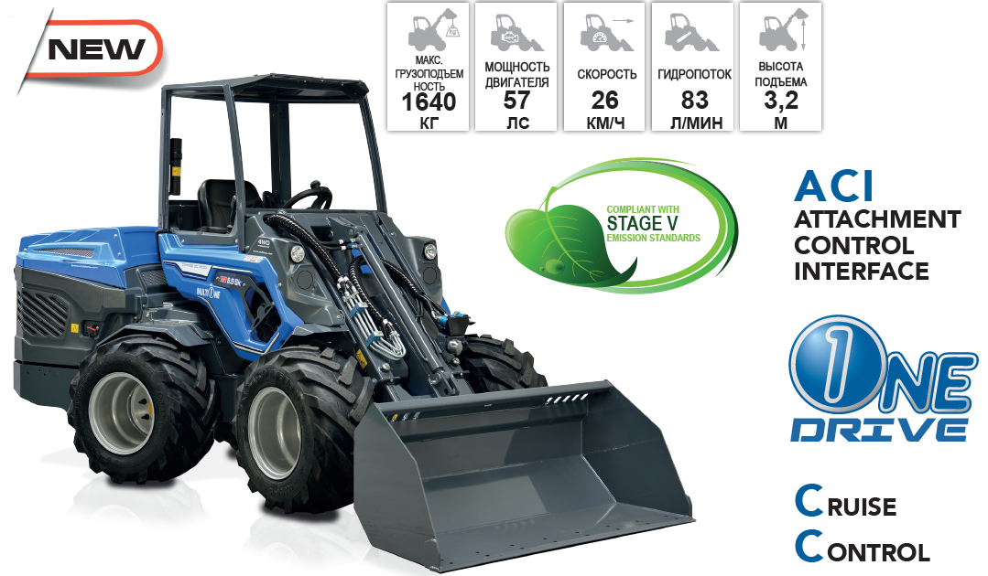

Модель | 8.5SK Stage V
Двигатель | Kohler KDI 1903 - 3 цилиндра  1861 см³ - Turbo common rail
Экологический стандарт | Stage V
Мощность/Крутящий момент | 57 ЛС / 225 Нм @ 1500 об. мин.
Топливо | Дизель
Трансмиссия | Гидростатическая OneDrive
Максимальная скорость (¹) | 13-26 км/ч
Поток гидравлической жидкости | 83 л/мин
Максимальная высота подъема | 3,2 м
Опрокидывающая нагрузка (макс.) (²) | 2050 кг
Грузоподъемность в прямом положении (макс.) (³) | 1640 кг
Отрывное усилие / 50 см | 1700 кг
Толкающее усилие (с) | 2190 кгс
Удельное давление на грунт (стандартные шины) | 890 кг/м²
Радиус поворота: внутренний/наружный | 820/2295 мм
Стандартные шины (тракторный профиль) | 400/50-15 (31x15.50-15) ET-100
Вес | 1790 кг
Артикул | С964008

(¹) Максимальная скорость, которая может быть достигнута при использовании шин самого большого диаметра на ровной поверхности и на машине без навесного оборудования.
(²) Предел опрокидывания с задними противовесами и стрелой, приподнятой над землей. Вес навесного оборудования включен.
(³) Максимальный вес, который можно поднять с земли, машина стоит прямо с задними противовесами. Вес навесного оборудования включен. Примечание: Подробный график нагрузки см. в Руководстве по эксплуатации
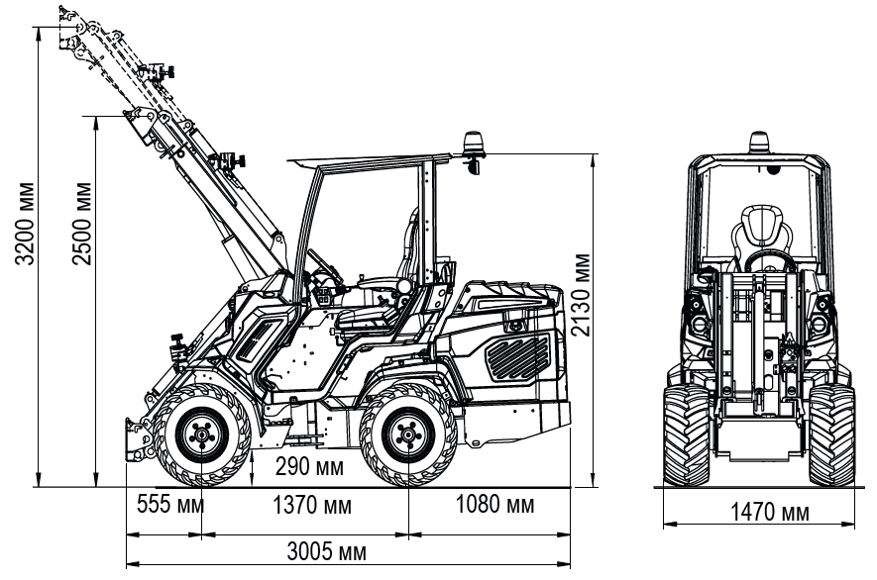
ХАРАКТЕРИСТИКИ MULTIONE 8.5SK Stage V
- Дизельный двигатель Kohler KDI1903TCR, 3 цилиндра, Turbo common rail, 1861 см3, жидкостное охлаждение и электрический запуск  - Двигатель STAGE V  - Сажевый фильтр (DPF)  - Система OneDrive: DBS (Система Динамической Блокировки), Круиз Контроль и Делитель крутящего момента, активируемые джойстиком  - Многофункциональный джойстик с поддержкой ACI (22 функции)  - Сверхпрочные панели корпуса  - Насос переменной производительности с гидравлическим пилотным управлением  - Система Hi-Flow  - 2 скорости | - Самоблокирующийся многодисковый стояночный тормоз  - Н-образная телескопическая стрела с функцией самовыравнивания  - Радиально-поршневые высокоэффективные сверхмощные колесные моторы  - 4WD гидростатические двигатели с прямым приводом и пропорциональным сервоуправлением  - Охладитель гидравлического масла  - Гидравлический мультиконнектор  - ROPS-FOPS Уровень 1  - Графический LCD дисплей с запрограммированным сервисным интервалом  - 2 передних рабочих фонаря  - Полностью регулируемое эргономичное сиденье с подогревом, подлокотниками и  ремнем безопасности

Размер шин | Высота | Ширина
26X12.00-12 ET-50 | 2065 мм | 1280 мм
400/50-15 (31X15.50-15) ET-100 | 2130 мм | 1470 мм

СТАНДАРТНОЕ ОСНАЩЕНИЕ MULTIONE 8.5SK Stage V

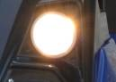 | 2 ПЕРЕДНИХ РАБОЧИХ ФОНАРЯ  2 передних рабочих фонаря для освещения рабочей зоны
ГИДРОСТАТИЧЕСКИЙ ПРИВОД ВСЕХ 4 КОЛЕс с пропорциональным сервоприводом
Гидростатический привод всех 4 колес обеспечивает высокую проходимость мини-погрузчика, высокую удельную мощность и быстродействие (пуск, реверс, остановка значительно быстрее чем у приводов другого типа), бесступенчатая регулировка скоростного режима в широком диапазоне.
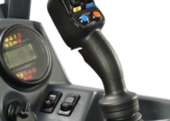 | МНОГОФУНКЦИОНАЛЬНЫЙ ДЖОЙСТИК  Многофункциональный электронный джойстик позволяет легко и точно управлять стрелой и навесным оборудованием.
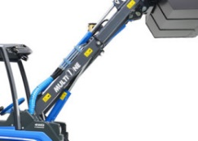 | Н-ОБРАЗНАЯ ТЕЛЕСКПИЧЕСКАЯ СТРЕЛА С ФУНКЦИЕЙ САМОВЫРАВНИВАНИЯ И ПЛАВАЮЩИМ КЛАПАНОМ  Обладает исключительной прочностью и обеспечивает хорошую видимость груза, что позволяет добиться большей грузоподъемности.
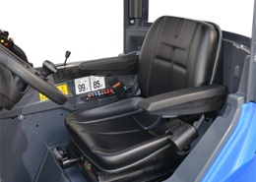 | ЭРГОНОМИЧНОЕ РЕГУЛИРУЕМОЕ СИДЕНЬЕ С ПОДОГРЕВОМ  Эргономичное сиденье с регулируемым положением обеспечивает высокий комфорт для оператора.
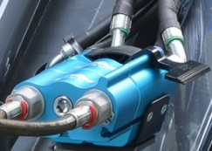 | ГИДРАВЛИЧЕСКИЙ МУЛЬТИКОННЕКТОР  Это инновационная система присоединения навесного оборудования, которая позволяет подключать гидравлические линии в течение нескольких секунд без напряжения.
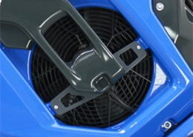 | ОХЛАДИТЕЛЬ ГИДРАВЛИЧЕСКОГО МАСЛА  Система охлаждения контура гидравлического масла
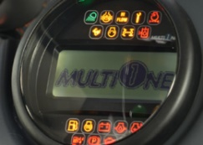 | ГРАФИЧЕСКИЙ LCD ДИСПЛЕЙ С ЗАПРОГРАММИРОВАННЫМ СЕРВИСНЫМ ИНТЕРВАЛОМ  Тахометр, счетчик моточасов, указатель уровня топлива, индикатор техобслуживания, индикатор фар и другие 14 индикаторов
МНОГОДИСКОВЫЙ СТОЯНОЧНЫЙ ТОРМОЗ
Самоблокирующийся многодисковый стояночный тормоз.

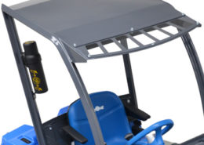 | ROPS-FOPS УРОВЕНЬ I  ROPS (система защиты от опрокидывания) — это конструкция, предназначенная для защиты оператора от травм, вызванных опрокидыванием машины.  FOPS (система защиты от падающих предметов) протестирована и сертифицирована в соответствии с ISO 3449 и защищает оператора от падающих предметов
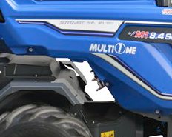 | СВЕРХПРОЧНЫЕ ПАНЕЛИ КОРПУСА  Стойкость и гибкость компаунда, используемого в новом покрытии кузова, позволяют панелям поглощать удары и после деформации и возвращаться в первоначальную форму.

СИСТЕМА ONEDRIVE

MultiOne Onedrive - это совершенно новая система трансмиссии, производительность которой на 30% выше, чем у стандартной системы.

КРУИЗ КОНТРОЛЬ

Гидростатическая трансмиссия Onedrive позволяет фиксировать и легко изменять скорость машины для улучшенного контроля.
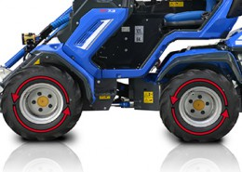 | DBS (СИСТЕМА ДИНАМИЧЕСКой блокировки)  Опция проходимости. Эта система работает как дифференциал, принудительно распределяя гидропотоки между бортами минипогрузчика. Особенно подходит для использования на пересеченной местности
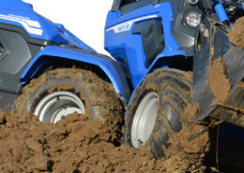 | делитель крутящего момента  эта опция равномерно распределяет гидравлическое масло между колесными  моторами, улучшая сцепление машины на скользких и неровных поверхностях.

2 скорости

Электрогидравлическая регулировка скорости.
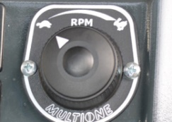 | ЭЛЕКТРОННОЕ УПРАВЛЕНИЕ АКСЕЛЕРАТОРОМ  ETC – электронный контроль акселератора
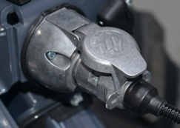 | ACI (ИНТЕРФЕЙС УПРАВЛЕНИЯ НАВЕСНЫМ ОБОРУДОВАНИЕМ)  Система ACI позволяет оператору контролировать навесное оборудование без  необходимости использования отдельных блоков управления, кабелей или  дополнительной проводки.

ФУНКЦИЯ HI-FLOW

Это дополнительный насос, который увеличивает поток гидравлического масла на

выходе, позволяя работать с более требовательным навесным оборудованием.
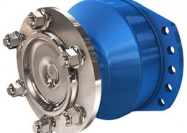 | РАДИАЛЬНО-ПОРШНЕВЫЕ КОЛЕСНЫЕ МОТОРЫ  Высокопроизводительные радиально-поршневые гидромоторы высоким крутящим моментом.

СТОИМОСТЬ MULTIONE 8.5SK Stage V (УТИЛИЗАЦИОННЫЙ СБОР ВКЛЮЧЕН)

КОМПЛЕКТАЦИЯ «STANDARD»
МИНИТРАКТОР MULTIONE 8.5SK Stage V  - функция самовыравнивания стрелы;  - плавающий клапан; | €
КОМПЛЕКТАЦИЯ «COMFORT»
МИНИТРАКТОР MULTIONE 8.5SK Stage V  - функция самовыравнивания стрелы;  - плавающий клапан;  - полностью остекленная кабина без зеркал;  - система отопления; | €
КОМПЛЕКТАЦИЯ «PREMIUM»
МИНИТРАКТОР MULTIONE 8.5SK Stage V  - функция самовыравнивания стрелы;  - плавающий клапан;  - полностью остекленная кабина с зеркалами;  - система отопления;  - 3 дополнительных рабочих фонаря;  - предпусковой подогреватель двигателя 220В; | €
КОМПЛЕКТАЦИЯ «TRAVEL»
МИНИТРАКТОР MULTIONE 8.5SK Stage V  - функция самовыравнивания стрелы;  - плавающий клапан;  - полностью остекленная кабина с зеркалами;  - система отопления;  - 3 дополнительных рабочих фонаря;  - предпусковой подогреватель двигателя 220В;  - "дорожный набор": проблесковый маячок, фонари габаритные передние и задние, рамка под номерной знак | €
СРОК ПОСТАВКИ: , БАЗИС ПОСТАВКИ – Г. ЯРОСЛАВЛЬ
СРОК ДЕЙСТВИЯ КОММЕРЧЕСКОГО ПРЕДЛОЖЕНИЯ:

УНИВЕРСАЛЬНЫЕ ПОГРУЗЧИКИ MULTIONE МОГУТ ПОСТАВЛЯТЬСЯ ПО ФЗ44
(С УЧЕТОМ ПОСТАНОВЛЕНИЯ 616 ОТ 30.04.2020)
ВОЗМОЖНЫЕ КОДЫ ОКПД2:
28.22.18.220, 28.22.18.221, 28.22.18.230, 28.22.18.246, 28.22.18.249, 28.22.18.250, 28.22.18.260, 28.22.18.31

ВАРИАНТЫ НАВЕСНОГО ОБОРУДОВАНИЯ ДЛЯ MULTIONE 8.5SK Stage V (всего более 170 видов для любых работ)

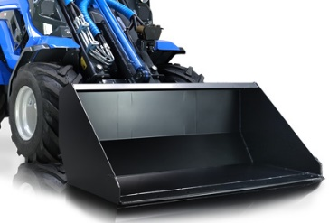  ОСНОВНОЙ  КОВШ | 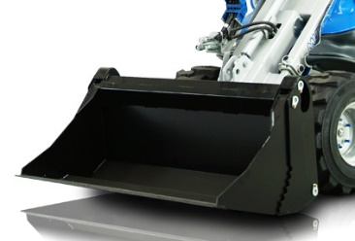  ЧЕЛЮСТНОЙ  КОВШ | 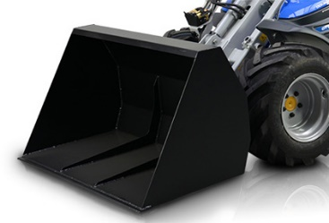  КОВШ ВЫСОКОЙ ВЫГРУЗКИ | 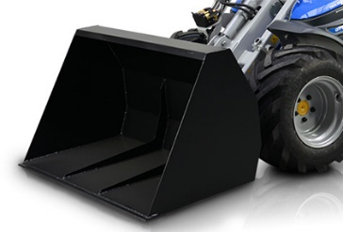  КОВШ ДЛЯ ЛЕГКИХ МАТЕРИАЛОВ
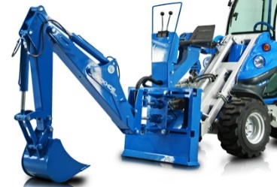  ЭКСКАВАТОР  НАВЕСНОЙ | 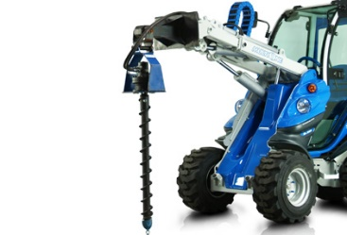  ГИДРОВРАЩАТЕЛЬ  (ЯМОБУР) | 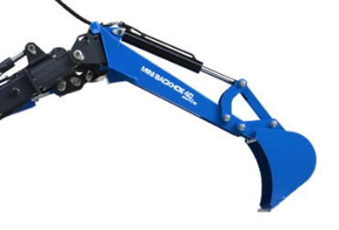  ЭКСКАВАТОРНАЯ  РУКОЯТЬ | 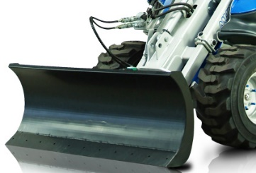  БУЛЬДОЗЕРНЫЙ  ОТВАЛ
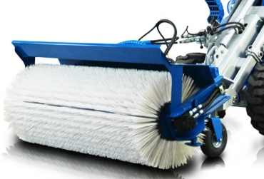  ЩЕТКА  ПОДМЕТАЛЬНАЯ | 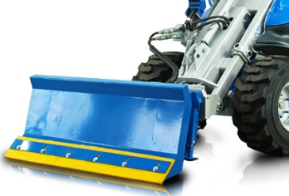  ОТВАЛ  ДЛЯ СНЕГА | 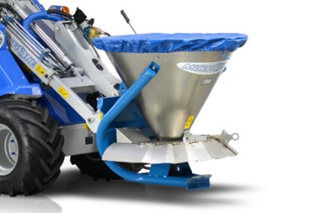  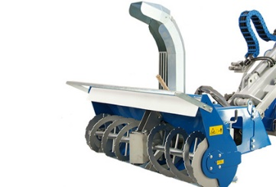  СНЕГОМЕТАТЕЛЬ  ШНЕКОРОТОРНЫЙ | ПЕСКО И СОЛЕ  РАЗБРАСЫВАТЕЛЬ
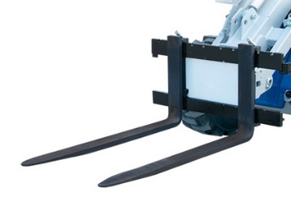  ПАЛЛЕТНЫЕ  ВИЛЫ | 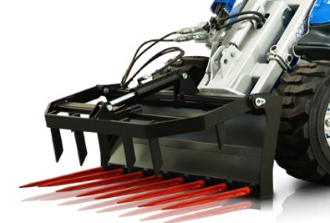  ВИЛЫ  ДЛЯ СИЛОСА | 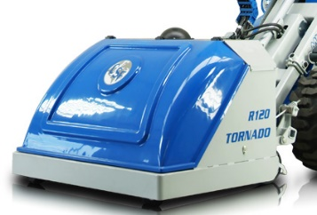  ГАЗОНОКОСИЛКА  ТОРНАДО | 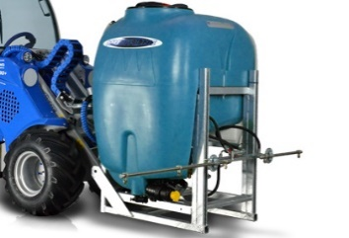  УЛИЧНАЯ  МОЙКА

YOUTUBE КАНАЛ MULTIONE RUSSIA
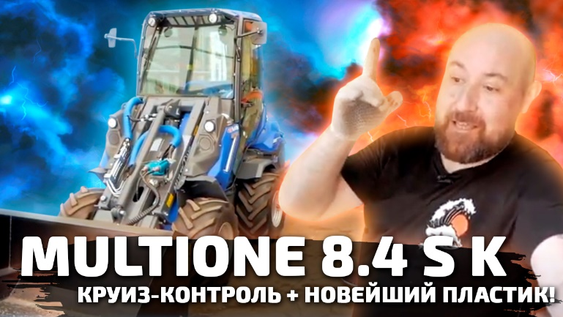

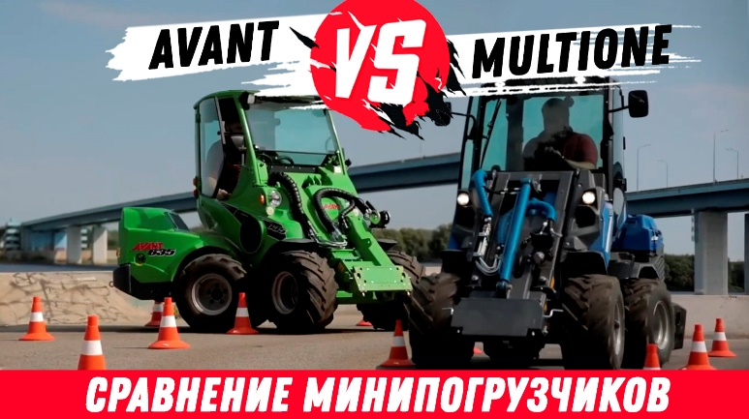
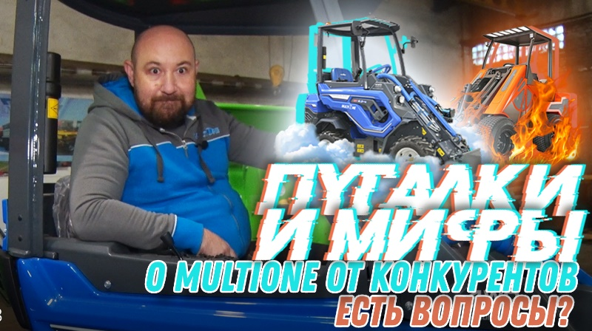

ПРЕИМУЩЕСТВА МИНИПОГРУЗЧИКОВ MULTIONE

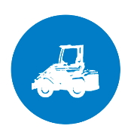 | КОМПАКТНЫЕ, С ШАРНИРНО-СОЧЛЕНЕННОЙ РАМОЙ  высокая стабильность хода, простота управления, безопасная, устойчивая конструкция с низким центром тяжести, удобство использования в местах с ограниченным пространством, малый радиус разворота
 | ПОСТОННЫЙ ПРИВОД 4WD гидростатический привод, 4 колесных гидромотора, DBS (система динамической блокировки колес при застревании и пробуксовке), тяга в любых условиях (дождь, снег, грязь), повышенный ресурс шин по сравнению с бортовыми минипогрузчиками, шины не портят рельеф (низкий показатель давления на грунт (в 3 раза ниже чем в погрузчиках с бортовым поворотом)
УНИВЕРСАЛЬНЫЕ: БОЛЕЕ 170 ВИДОВ НАВЕСНОГО ОБОРУДОВАНИЯ
система быстрого съема для рабочих органов + система гидравлического мультиконнектора (безопасное соединение гидравлики без течи), система HI FLOW - повышенный гидропоток.
ЛЕГКИЕ В УПРАВЛЕНИИ
эргономичный дизайн, мультифункциональный джойстик (на 4 или 16 функций), 2 педали направления движения (вперед-назад), панель управления с подсветкой, высокий уровень контроля навесного оборудования
НИЗКИЙ ВЕС
Лучшее в своем тяговом классе соотношение веса и грузоподъемности, низкое давление на грунт, отсутствует залом, сохраняет газон
УСИЛЕННАЯ ТЕЛЕСКОПИЧЕСКАЯ СТРЕЛА
Система самовыравнивания стрелы (в стандартной комплектации), плавающая система (повторение контура земли).

ОБЗОР ОПЕРАТОРА НА 360 ГРАДУСОВ
Отличный обзор стрелы на всех уровнях подъема, высокий уровень безопасности, простота в эксплуатации.

НИЗКИЕ ЭКСПЛУАТАЦИОННЫЕ РАСХОДЫ (ПО СРАВНЕНИЮ С ТРАКТОРАМИ, БОРТОВЫМИ МИНИПОГРУЗЧИКАМИ)
Низкий расход топлива, низкий уровень стирания шин, низкие расходы на содержание, простота в техническом обслуживании.

МОДЕЛЬНЫЙ РЯД БОЛЕЕ 20 МОДЕЛЕЙ
Грузоподъемность от 450 до 2620 кг. скорость до 30 км/ч.

ГАРАНТИЯ ДО 3-х ЛЕТ
Расширенная гарантия на гидронасос и колесные гидромоторы.
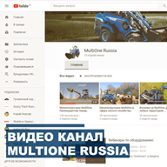
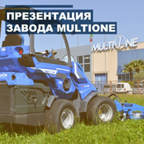
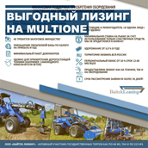
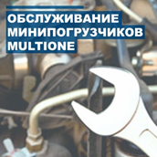

ФОТОГРАФИИ MULTIONE 8 СЕРИИ

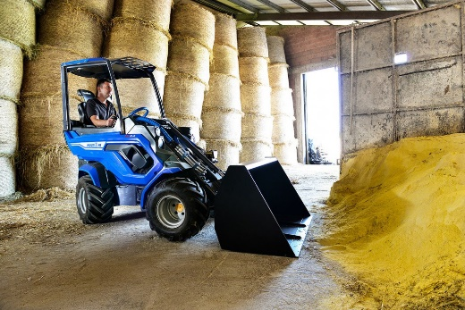 | 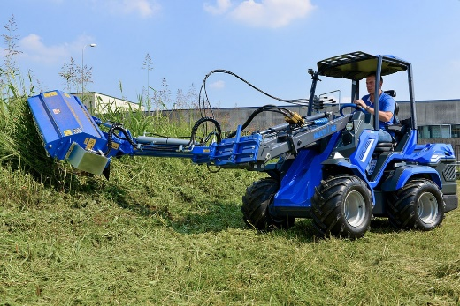 | 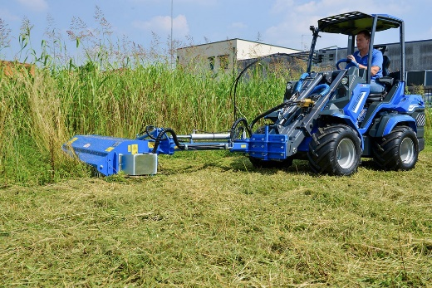
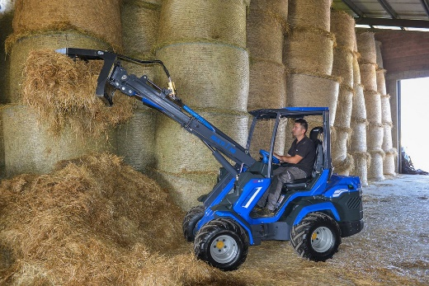 | 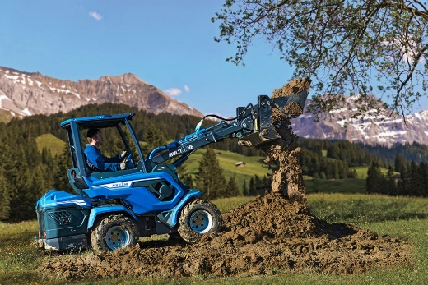 | 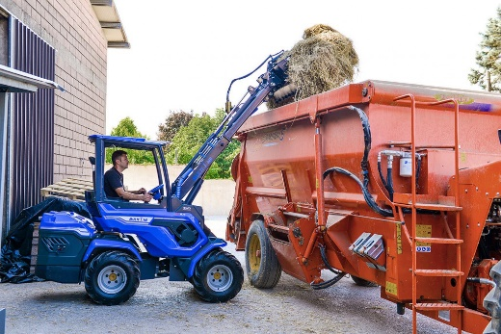
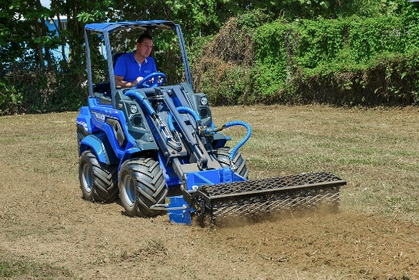 | 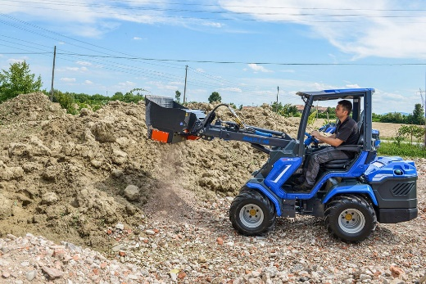 | 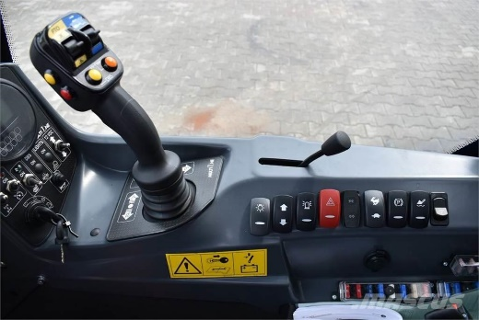

ВИДЕООБЗОРЫ МИНИПОГРУЗЧИКОВ MULTIONE
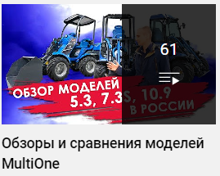 | 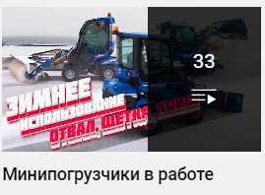 | 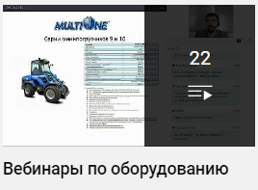

ЕЩЕ БОЛЬШЕ ИНФОРМАЦИИ НА САЙТЕ MULTIONE В РОССИИ
multionerus.ru

